АДМИНИСТРАЦИЯ
АРХИПОВСКОГО СЕЛЬСКОГО ПОСЕЛЕНИЯ
РОССОШАНСКОГО МУНИЦИПАЛЬНОГО РАЙОНА
ВОРОНЕЖСКОЙ ОБЛАСТИ

ПОСТАНОВЛЕНИЕ

от 21мая 2021 года № 44
с. Архиповка

Об утверждении схемы границ прилегающих
территорий к земельным участкам

В соответствии с Федеральным законом от 06.10.2003 № 131-ФЗ «Об общих принципах организации местного самоуправления в Российской Федерации», Законом Воронежской области от 05.07.2018 N 108-ОЗ «О порядке определения границ прилегающих территорий в Воронежской области», Правилами благоустройства Архиповского сельского поселения Россошанского муниципального района Воронежской области, утвержденными решением Совета народных депутатов Архиповского сельского поселения от 16.07.2020 года № 322, администрация Архиповского сельского поселения
ПОСТАНОВЛЯЕТ:

1. Утвердить схемы границ прилегающих территорий к земельным участкам согласно приложению, к настоящему постановлению.
2. Обнародовать настоящее постановление путем опубликования в «Вестнике муниципальных правовых актов Архиповского сельского поселения Россошанского муниципального района Воронежской области» и размещения на официальном сайте администрации Архиповского сельского поселения Россошанского муниципального района Воронежской области.
3. Настоящее постановление вступает в силу со дня его подписания.
4. Контроль за исполнением настоящего постановления возложить на главу Архиповского сельского поселения.

Глава Архиповского сельского поселения |  | Е.Г. Гольева

Приложение
к постановлению администрации
Архиповского сельского поселения
Россошанского муниципального
района Воронежской области
от 21мая 2021 года № 44

Схемы границ прилегающей территории
Архиповского сельского поселения Россошанского муниципального района Воронежской области
Схемы границ прилегающей территории (текстовая часть)

Условный номер прилегающей территории | Идентификационное обозначение объекта, в отношении которого устанавливается прилегающая территория | Адрес здания, строения, сооружения, земельного участка | Кадастровый номер  земельного участка
ПТ-1 | ЗУ-1 | Воронежская область, Россошанский район с. Архиповка, плат.15к км, 1 | 36:27:0200001:2
ПТ-2 | ЗУ-2 | Воронежская область, Россошанский район с. Архиповка, плат.15к км, 1 | 36:27:0200001:2
ПТ-3 | ЗУ-3 | Воронежская область, Россошанский район с. Архиповка, плат.15к км, 1 | 36:27:0200001:2
ПТ-4 | ЗУ-4 | Воронежская область, Россошанский район с. Архиповка, плат.15к км, 2
ПТ-5 | ЗУ-5 | Воронежская область, Россошанский район с. Архиповка, плат.15к км, 3 | 36:27:0200001:1
ПТ-6 | ЗУ-6 | Воронежская область, Россошанский район, с. Архиповка, ул. Дружбы,7 | 36:27:0200008:76
ПТ-7 | ЗУ-7 | Воронежская область, Россошанский район, с. Архиповка, ул. Дружбы, 10 | 36:27:0200007:22
ПТ-8 | ЗУ-8 | Воронежская область, Россошанский район, с. Архиповка, ул. Дружбы, 12 | 36:27:0200007:1
ПТ-9 | ЗУ-9 | Воронежская область, Россошанский район, с. Архиповка, ул. Дружбы, 14 | 36:27:0200007:21
ПТ-10 | ЗУ-10 | Воронежская область, Россошанский район, с. Архиповка, ул. Дружбы, 15 | 36:27:0200008:16
ПТ-11 | ЗУ-11 | Воронежская область, Россошанский район, с. Архиповка, ул. Дружбы, 19 | 36:27:0200008:79
ПТ-12 | ЗУ-12 | Воронежская область, Россошанский район, с. Архиповка, ул. Дружбы, 21 | 36:27:0200008:122
ПТ-13 | ЗУ-13 | Воронежская область, Россошанский район, с. Архиповка, ул. Дружбы, 25 | 36:27:0200008:12
ПТ-14 | ЗУ-14 | Воронежская область, Россошанский район, с. Архиповка, ул. Дружбы, 27 | 36:27:0200008:81
ПТ-15 | ЗУ-15 | Воронежская область, Россошанский район, с. Архиповка, ул. Дружбы, 29 | 36:27:0200008:96
ПТ-16 | ЗУ-16 | Воронежская область, Россошанский район, с. Архиповка, ул. Дружбы, 31а | 36:27:0200008:255
ПТ-17 | ЗУ-17 | Воронежская область, Россошанский район, с. Архиповка, ул. Дружбы, 33 | 36:27:0200008:83
ПТ-18 | ЗУ-18 | Воронежская область, Россошанский район, с. Архиповка, ул. Пролетарская, 30 | 36:27:0200005:100
ПТ-19 | ЗУ-19 | Воронежская область, Россошанский район, с. Архиповка, ул. Пролетарская, 54 | 36:27:0200005:12
ПТ-20 | ЗУ-20 | Воронежская область, Россошанский район, с. Архиповка, ул. Садовая, 2 | 36:27:0200009:13
ПТ-21 | ЗУ-21 | Воронежская область, Россошанский район, пос. с-за. «Россошанский» ул. Комсомольская, 6 | 36:27:0210001:103
ПТ-22 | ЗУ- 22 | Воронежская область, Россошанский район, пос. с-за «Россошанский», ул Яблочная, 2 | 36:27:0210003:54
ПТ- 23 | ЗУ- 23 | Воронежская область, Россошанский район, пос. с-за «Россошанский», ул Яблочная, 27/1 | 36:27:0210002:32
ПТ- 24 | ЗУ - 24 | Воронежская область, Россошанский район, пос. с-за «Россошанский», ул Яблочная, 31 | 36:27:0210002:37
ПТ- 25 | ЗУ- 25 | Воронежская область, Россошанский район, пос. с-за «Россошанский», ул. Мирная, 2 | 36:27:0210001:71
ПТ- 26 | ЗУ - 26 | Воронежская область, Россошанский район, пос. с-за «Россошанский», ул. Молодёжная, 8 | 36:27:0210001:5
ПТ- 27 | ЗУ - 27 | Воронежская область, Россошанский район, пос. с-за «Россошанский», ул. Молодёжная,11 | 36:27:0210001:162
ПТ- 28 | ЗУ- 28 | Воронежская область, Россошанский район, пос. с-за «Россошанский», ул. Дружбы, 9/2 | 36:27:0210001:85
ПТ - 29 | ЗУ- 29 | Воронежская область, Россошанский район, пос. с-за «Россошанский», ул. Дружбы, 11 | 36:27:0210001:7
ПТ- 30 | ЗУ- 30 | Воронежская область, Россошанский район, с. Архиповка, ул. Мира, 8 | 36:27:0200006:9

Утверждено:
Постановлением администрации
Архиповского сельского поселения
от 21 мая 2021 года № 44

схема границ прилегающей территории
Адрес: Воронежская область, Россошанский район, с. Архиповка, платф. 15 км, д.1
Кадастровый номер земельного участка 36:27:0200001:2
Площадь прилегающей территории: 270 м2

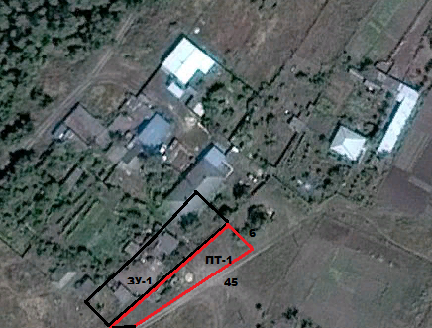
Условные обозначения:
- прилегающая территория к земельному участку платформы 15 км
ЗУ-1 – обозначение объекта, в отношении которого устанавливается прилегающая территория
ПТ -1 –прилегающая территория
- граница земельного участка, в отношении которого устанавливается прилегающая территория

Глава Архиповского сельского поселения Е.Г. Гольева

Утверждено:
Постановлением администрации
Архиповского сельского поселения
от 21 мая 2021 года № 44

схема границ прилегающей территории
Адрес: Воронежская область, Россошанский район, с. Архиповка, платф. 15 км, д.1
Кадастровый номер земельного участка 36:27:0200001:2
Площадь прилегающей территории: 320 м2

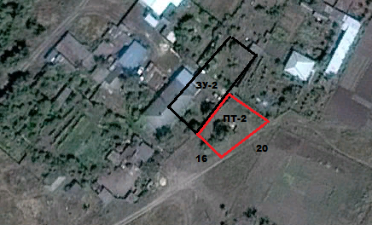
Условные обозначения:
- прилегающая территория к земельному участку платформы 15 км
ЗУ-2 – обозначение объекта, в отношении которого устанавливается прилегающая территория
ПТ -2 –прилегающая территория
- граница земельного участка, в отношении которого устанавливается прилегающая территория

Глава Архиповского сельского поселения Е.Г. Гольева

Утверждено:
Постановлением администрации
Архиповского сельского поселения
от 21 мая 2021 года № 44

схема границ прилегающей территории
Адрес: Воронежская область, Россошанский район, с. Архиповка, платф. 15 км, д.1
Кадастровый номер земельного участка 36:27:0200001:2
Площадь прилегающей территории: 400 м2

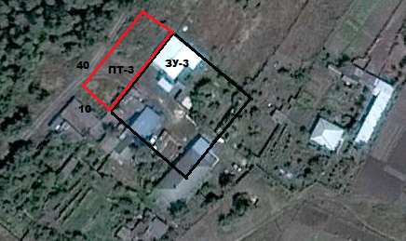

Условные обозначения:
- прилегающая территория к земельному участку платформы 15 км
ЗУ-3 – обозначение объекта, в отношении которого устанавливается прилегающая территория
ПТ -3 –прилегающая территория
- граница земельного участка, в отношении которого устанавливается прилегающая территория

Глава Архиповского сельского поселения Е.Г. Гольева

Утверждено:
Постановлением администрации
Архиповского сельского поселения
от 21 мая 2021 года № 44

схема границ прилегающей территории
Адрес: Воронежская область, Россошанский район, с. Архиповка, платф. 15 км, д.2
Кадастровый номер земельного участка
Площадь прилегающей территории: 360 м2

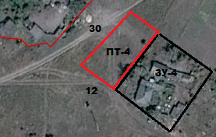
Условные обозначения:
- прилегающая территория к земельному участку платформы 15 км
ЗУ-4 – обозначение объекта, в отношении которого устанавливается прилегающая территория
ПТ -4 –прилегающая территория
- граница земельного участка, в отношении которого устанавливается прилегающая территория

Глава Архиповского сельского поселения Е.Г. Гольева

Утверждено:
Постановлением администрации
Архиповского сельского поселения
от 21 мая 2021 года № 44

схема границ прилегающей территории
Адрес: Воронежская область, Россошанский район, с. Архиповка, платф. 15 км, д.3
Кадастровый номер земельного участка 36:27:0200001:1
Площадь прилегающей территории: 100 м2

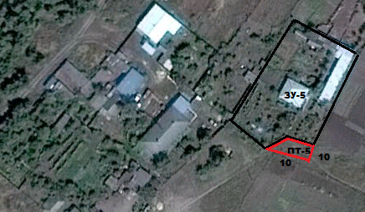
Условные обозначения:
- прилегающая территория к земельному участку платформы 15 км
ЗУ-5 – обозначение объекта, в отношении которого устанавливается прилегающая территория
ПТ -5–прилегающая территория
- граница земельного участка, в отношении которого устанавливается прилегающая территория

Глава Архиповского сельского поселения Е.Г. Гольева

Утверждено:
Постановлением администрации
Архиповского сельского поселения
от 21 мая 2021 года № 44

схема границ прилегающей территории
Адрес: Воронежская область, Россошанский район, с. Архиповка, ул. Дружбы, д.7
Кадастровый номер земельного участка 36:27:0200008:76
Площадь прилегающей территории: 78 м2

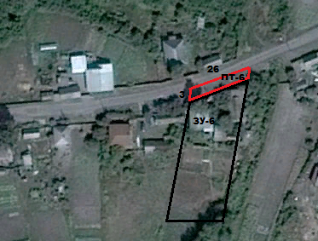

Условные обозначения:
- прилегающая территория к земельному участку улицы Дружбы
ЗУ-6 – обозначение объекта, в отношении которого устанавливается прилегающая территория
ПТ -6–прилегающая территория
- граница земельного участка, в отношении которого устанавливается прилегающая территория

Глава Архиповского сельского поселения Е.Г. Гольева

Утверждено:
Постановлением администрации
Архиповского сельского поселения
от 21 мая 2021 года № 44

схема границ прилегающей территории
Адрес: Воронежская область, Россошанский район, с. Архиповка, ул. Дружбы, д.10
Кадастровый номер земельного участка 36:27:0200007:22
Площадь прилегающей территории: 70 м2

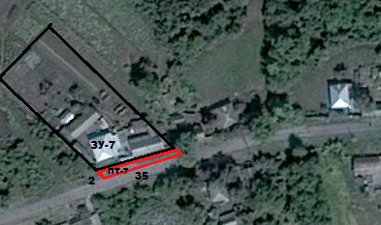

Условные обозначения:
- прилегающая территория к земельному участку улицы Дружбы
ЗУ-7 – обозначение объекта, в отношении которого устанавливается прилегающая территория
ПТ -7–прилегающая территория
- граница земельного участка, в отношении которого устанавливается прилегающая территория

Глава Архиповского сельского поселения Е.Г. Гольева

Утверждено:
Постановлением администрации
Архиповского сельского поселения
от 21 мая 2021 года № 44

схема границ прилегающей территории
Адрес: Воронежская область, Россошанский район, с. Архиповка, ул. Дружбы, д.12
Кадастровый номер земельного участка 36:27:0200007:1
Площадь прилегающей территории: 40 м2

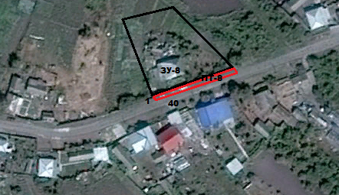

Условные обозначения:
- прилегающая территория к земельному участку улицы Дружбы
ЗУ-8 – обозначение объекта, в отношении которого устанавливается прилегающая территория
ПТ -8–прилегающая территория
- граница земельного участка, в отношении которого устанавливается прилегающая территория

Глава Архиповского сельского поселения Е.Г. Гольева

Утверждено:
Постановлением администрации
Архиповского сельского поселения
от 21 мая 2021 года № 44

схема границ прилегающей территории
Адрес: Воронежская область, Россошанский район, с. Архиповка, ул. Дружбы, д.14
Кадастровый номер земельного участка 36:27:0200007:21
Площадь прилегающей территории: 50 м2

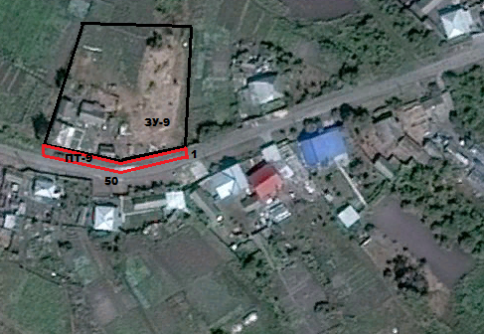

Условные обозначения:
- прилегающая территория к земельному участку улицы Дружбы
ЗУ-9 – обозначение объекта, в отношении которого устанавливается прилегающая территория
ПТ -9–прилегающая территория
- граница земельного участка, в отношении которого устанавливается прилегающая территория

Глава Архиповского сельского поселения Е.Г. Гольева
Утверждено:
Постановлением администрации
Архиповского сельского поселения
от 21 мая 2021 года № 44

схема границ прилегающей территории
Адрес: Воронежская область, Россошанский район, с. Архиповка, ул. Дружбы, д.15
Кадастровый номер земельного участка 36:27:0200008:16
Площадь прилегающей территории: 210 м2

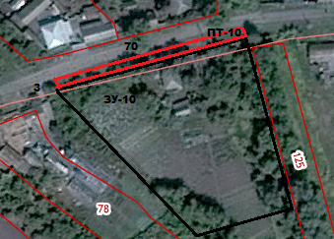

Условные обозначения:
- прилегающая территория к земельному участку улицы Дружбы
ЗУ-10– обозначение объекта, в отношении которого устанавливается прилегающая территория
ПТ -10–прилегающая территория
- граница земельного участка, в отношении которого устанавливается прилегающая территория

Глава Архиповского сельского поселения Е.Г. Гольева
Утверждено:
Постановлением администрации
Архиповского сельского поселения
от 21 мая 2021 года № 44

схема границ прилегающей территории
Адрес: Воронежская область, Россошанский район, с. Архиповка, ул. Дружбы, д.19
Кадастровый номер земельного участка 36:27:0200008:79
Площадь прилегающей территории: 75 м2

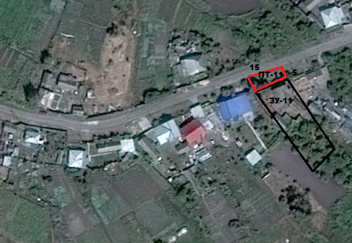

Условные обозначения:
- прилегающая территория к земельному участку улицы Дружбы
ЗУ-11– обозначение объекта, в отношении которого устанавливается прилегающая территория
ПТ -11–прилегающая территория
- граница земельного участка, в отношении которого устанавливается прилегающая территория

Глава Архиповского сельского поселения Е.Г. Гольева

Утверждено:
Постановлением администрации
Архиповского сельского поселения
от 21 мая 2021 года № 44

схема границ прилегающей территории
Адрес: Воронежская область, Россошанский район, с. Архиповка, ул. Дружбы, д.21
Кадастровый номер земельного участка 36:27:0200008:122
Площадь прилегающей территории: 84 м2

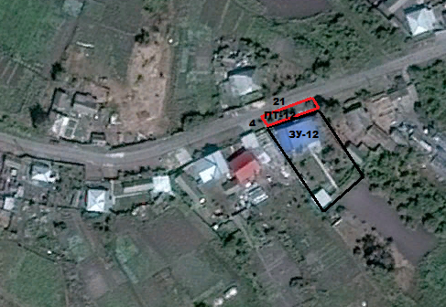

Условные обозначения:
- прилегающая территория к земельному участку улицы Дружбы
ЗУ-12– обозначение объекта, в отношении которого устанавливается прилегающая территория
ПТ -12–прилегающая территория
- граница земельного участка, в отношении которого устанавливается прилегающая территория

Глава Архиповского сельского поселения Е.Г. Гольева

Утверждено:
Постановлением администрации
Архиповского сельского поселения
от 21 мая 2021 года № 44

схема границ прилегающей территории
Адрес: Воронежская область, Россошанский район, с. Архиповка, ул. Дружбы, д.25
Кадастровый номер земельного участка 36:27:0200008:12
Площадь прилегающей территории: 115 м2

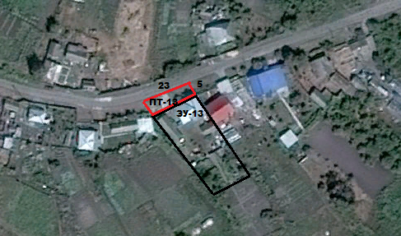
Условные обозначения:
- прилегающая территория к земельному участку улицы Дружбы
ЗУ-13– обозначение объекта, в отношении которого устанавливается прилегающая территория
ПТ -13–прилегающая территория
- граница земельного участка, в отношении которого устанавливается прилегающая территория

Глава Архиповского сельского поселения Е.Г. Гольева

Утверждено:
Постановлением администрации
Архиповского сельского поселения
от 21 мая 2021 года № 44

схема границ прилегающей территории
Адрес: Воронежская область, Россошанский район, с. Архиповка, ул. Дружбы, д.27
Кадастровый номер земельного участка 36:27:0200008:81
Площадь прилегающей территории: 150 м2

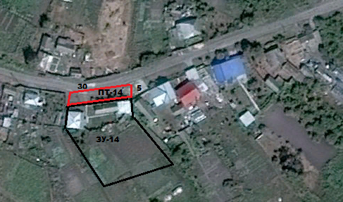

Условные обозначения:
- прилегающая территория к земельному участку улицы Дружбы
ЗУ-14– обозначение объекта, в отношении которого устанавливается прилегающая территория
ПТ -14–прилегающая территория
- граница земельного участка, в отношении которого устанавливается прилегающая территория

Глава Архиповского сельского поселения Е.Г. Гольева

Утверждено:
Постановлением администрации
Архиповского сельского поселения
от 21 мая 2021 года № 44

схема границ прилегающей территории
Адрес: Воронежская область, Россошанский район, с. Архиповка, ул. Дружбы, д.29
Кадастровый номер земельного участка 36:27:0200008:96
Площадь прилегающей территории: 40 м2

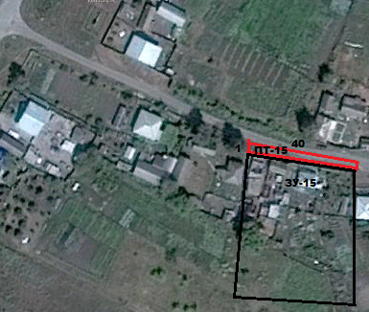

Условные обозначения:
- прилегающая территория к земельному участку улицы Дружбы
ЗУ-15– обозначение объекта, в отношении которого устанавливается прилегающая территория
ПТ -15–прилегающая территория
- граница земельного участка, в отношении которого устанавливается прилегающая территория

Глава Архиповского сельского поселения Е.Г. Гольева

Утверждено:
Постановлением администрации
Архиповского сельского поселения
от 21 мая 2021 года № 44

схема границ прилегающей территории
Адрес: Воронежская область, Россошанский район, с. Архиповка, ул. Дружбы, д.31а
Кадастровый номер земельного участка 36:27:0200008:255
Площадь прилегающей территории: 39 м2

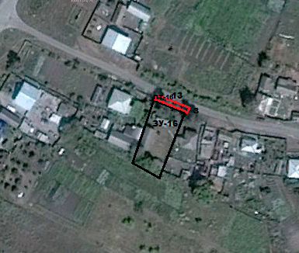

Условные обозначения:
- прилегающая территория к земельному участку улицы Дружбы
ЗУ-16– обозначение объекта, в отношении которого устанавливается прилегающая территория
ПТ -16–прилегающая территория
- граница земельного участка, в отношении которого устанавливается прилегающая территория

Глава Архиповского сельского поселения Е.Г. Гольева
Утверждено:
Постановлением администрации
Архиповского сельского поселения
от 21 мая 2021 года № 44

схема границ прилегающей территории
Адрес: Воронежская область, Россошанский район, с. Архиповка, ул. Дружбы, д.33
Кадастровый номер земельного участка 36:27:0200008:83
Площадь прилегающей территории: 70 м2

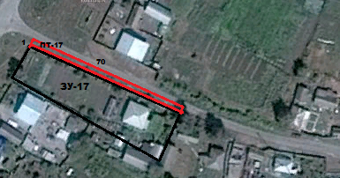

Условные обозначения:
- прилегающая территория к земельному участку улицы Дружбы
ЗУ-17– обозначение объекта, в отношении которого устанавливается прилегающая территория
ПТ -17–прилегающая территория
- граница земельного участка, в отношении которого устанавливается прилегающая территория

Глава Архиповского сельского поселения Е.Г. Гольева

Утверждено:
Постановлением администрации
Архиповского сельского поселения
от 21 мая 2021 года № 44

схема границ прилегающей территории
Адрес: Воронежская область, Россошанский район, с. Архиповка, ул. Пролетарская, д.30
Кадастровый номер земельного участка 36:27:0200005:100
Площадь прилегающей территории: 200 м2

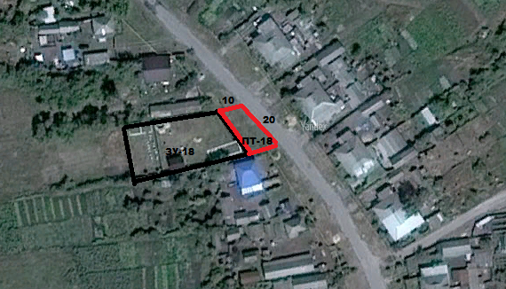

Условные обозначения:
- прилегающая территория к земельному участку улицы Пролетарская
ЗУ-18– обозначение объекта, в отношении которого устанавливается прилегающая территория
ПТ -18–прилегающая территория
- граница земельного участка, в отношении которого устанавливается прилегающая территория

Глава Архиповского сельского поселения Е.Г. Гольева

Утверждено:
Постановлением администрации
Архиповского сельского поселения
от 21 мая 2021 года № 44

схема границ прилегающей территории
Адрес: Воронежская область, Россошанский район, с. Архиповка, ул. Пролетарская, д.54
Кадастровый номер земельного участка 36:27:0200005:12
Площадь прилегающей территории: 390 м2

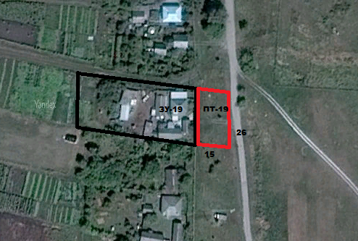

Условные обозначения:
- прилегающая территория к земельному участку улицы Пролетарская
ЗУ-19– обозначение объекта, в отношении которого устанавливается прилегающая территория
ПТ -19–прилегающая территория
- граница земельного участка, в отношении которого устанавливается прилегающая территория

Глава Архиповского сельского поселения Е.Г. Гольева

Утверждено:
Постановлением администрации
Архиповского сельского поселения
от 21 мая 2021 года № 44

схема границ прилегающей территории
Адрес: Воронежская область, Россошанский район, с. Архиповка, ул. Садовая, д.2
Кадастровый номер земельного участка 36:27:0200009:13
Площадь прилегающей территории: 135 м2

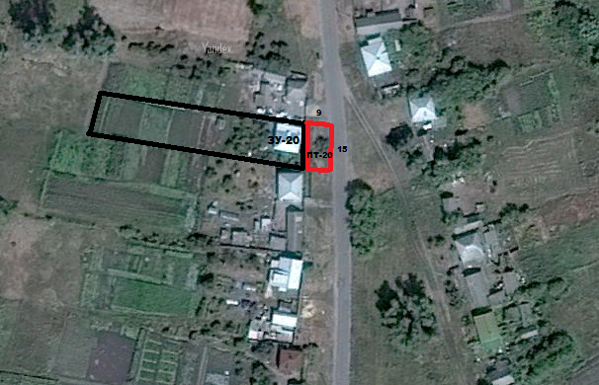

Условные обозначения:
- прилегающая территория к земельному участку улицы Садовая
ЗУ-20– обозначение объекта, в отношении которого устанавливается прилегающая территория
ПТ -20–прилегающая территория
- граница земельного участка, в отношении которого устанавливается прилегающая территория

Глава Архиповского сельского поселения Е.Г. Гольева

Утверждено:
Постановлением администрации
Архиповского сельского поселения
от 21 мая 2021 года № 44

схема границ прилегающей территории
Адрес: Воронежская область, Россошанский район, пос.с-заРоссошанский, ул. Комсомольская, 6
Кадастровый номер земельного участка 36:27:0210001:103
Площадь прилегающей территории: 44 м2

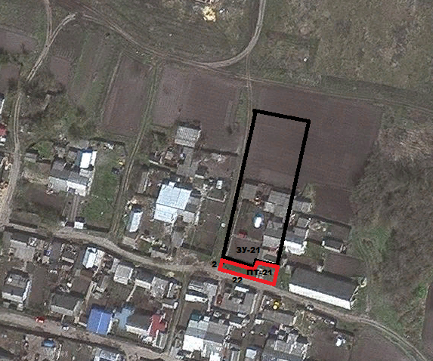

Условные обозначения:
- прилегающая территория к земельному участку улицы Комсомольская
ЗУ-21– обозначение объекта, в отношении которого устанавливается прилегающая территория
ПТ -21–прилегающая территория
- граница земельного участка, в отношении которого устанавливается прилегающая территория

Глава Архиповского сельского поселения Е.Г. Гольева
Утверждено:
Постановлением администрации
Архиповского сельского поселения
от 21 мая 2021 года № 44

схема границ прилегающей территории
Адрес: Воронежская область, Россошанский район, пос.с-заРоссошанский, ул. Яблочная, 2
Кадастровый номер земельного участка 36:27:0210003:54
Площадь прилегающей территории: 20 м2

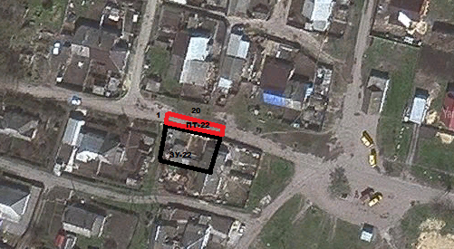

Условные обозначения:
- прилегающая территория к земельному участку улицы Яблочная
ЗУ-22– обозначение объекта, в отношении которого устанавливается прилегающая территория
ПТ -22–прилегающая территория
- граница земельного участка, в отношении которого устанавливается прилегающая территория

Глава Архиповского сельского поселения Е.Г. Гольева

Утверждено:
Постановлением администрации
Архиповского сельского поселения
от 21 мая 2021 года № 44

схема границ прилегающей территории
Адрес: Воронежская область, Россошанский район, пос.с-заРоссошанский, ул. Яблочная, 27/1
Кадастровый номер земельного участка 36:27:0210002:32
Площадь прилегающей территории: 16 м2

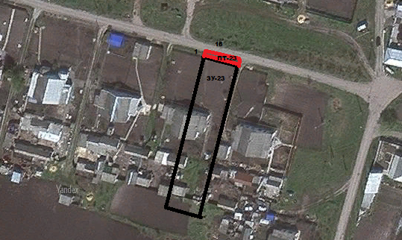

Условные обозначения:
- прилегающая территория к земельному участку улицы Яблочная
ЗУ-23– обозначение объекта, в отношении которого устанавливается прилегающая территория
ПТ -23–прилегающая территория
- граница земельного участка, в отношении которого устанавливается прилегающая территория

Глава Архиповского сельского поселения Е.Г. Гольева

Утверждено:
Постановлением администрации
Архиповского сельского поселения
от 21 мая 2021 года № 44

схема границ прилегающей территории
Адрес: Воронежская область, Россошанский район, пос.с-заРоссошанский, ул. Яблочная, 31
Кадастровый номер земельного участка 36:27:0210002:37
Площадь прилегающей территории: 15 м2

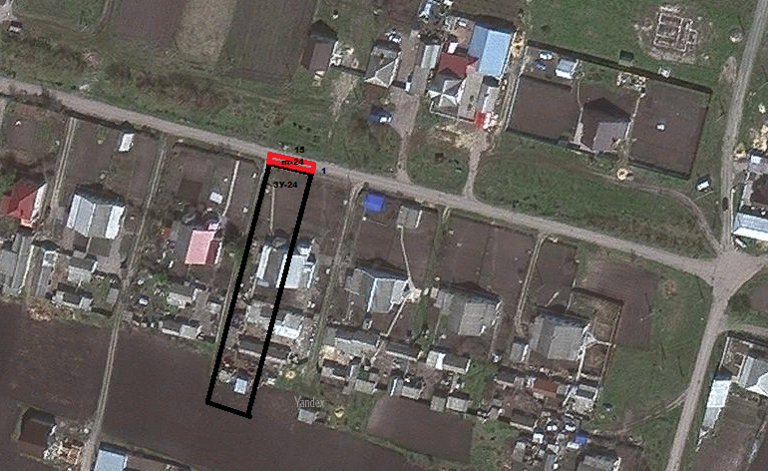

Условные обозначения:
- прилегающая территория к земельному участку улицы Яблочная
ЗУ-24– обозначение объекта, в отношении которого устанавливается прилегающая территория
ПТ -24–прилегающая территория
- граница земельного участка, в отношении которого устанавливается прилегающая территория

Глава Архиповского сельского поселения Е.Г. Гольева

Утверждено:
Постановлением администрации
Архиповского сельского поселения
от 21 мая 2021 года № 44

схема границ прилегающей территории
Адрес: Воронежская область, Россошанский район, пос.с-заРоссошанский, ул. Мирная, 2
Кадастровый номер земельного участка 36:27:0210001:71
Площадь прилегающей территории: 15 м2

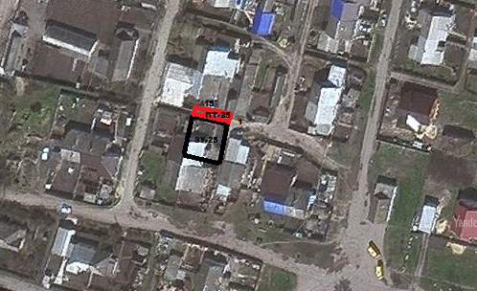
Условные обозначения:
- прилегающая территория к земельному участку улицы Мирная
ЗУ-25– обозначение объекта, в отношении которого устанавливается прилегающая территория
ПТ -25–прилегающая территория
- граница земельного участка, в отношении которого устанавливается прилегающая территория

Глава Архиповского сельского поселения Е.Г. Гольева

Утверждено:
Постановлением администрации
Архиповского сельского поселения
от 21 мая 2021 года № 44

схема границ прилегающей территории
Адрес: Воронежская область, Россошанский район, пос.с-заРоссошанский, ул. Молодёжная, 8
Кадастровый номер земельного участка 36:27:0210001:5
Площадь прилегающей территории: 14 м2

Условные обозначения:
- прилегающая территория к земельному участку улицы Молодёжная
ЗУ-26– обозначение объекта, в отношении которого устанавливается прилегающая территория
ПТ -26–прилегающая территория
- граница земельного участка, в отношении которого устанавливается прилегающая территория

Глава Архиповского сельского поселения Е.Г. Гольева

Утверждено:
Постановлением администрации
Архиповского сельского поселения
от 21 мая 2021 года № 44

схема границ прилегающей территории
Адрес: Воронежская область, Россошанский район, пос.с-заРоссошанский, ул. Молодёжная, 11
Кадастровый номер земельного участка 36:27:0210001:162
Площадь прилегающей территории: 50 м2

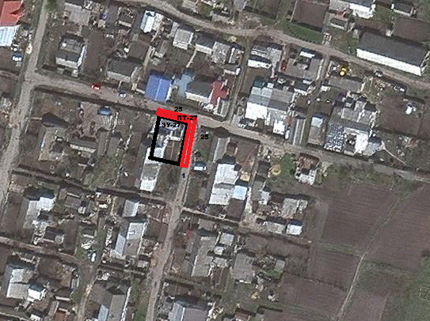

Условные обозначения:
- прилегающая территория к земельному участку улицы Молодёжная
ЗУ-27 обозначение объекта, в отношении которого устанавливается прилегающая территория
ПТ -27–прилегающая территория
- граница земельного участка, в отношении которого устанавливается прилегающая территория

Глава Архиповского сельского поселения Е.Г. Гольева

Утверждено:
Постановлением администрации
Архиповского сельского поселения
от 21 мая 2021 года № 44

схема границ прилегающей территории
Адрес: Воронежская область, Россошанский район, пос.с-заРоссошанский, ул. Дружбы, 9/2
Кадастровый номер земельного участка 36:27:0210001:85
Площадь прилегающей территории: 40 м2

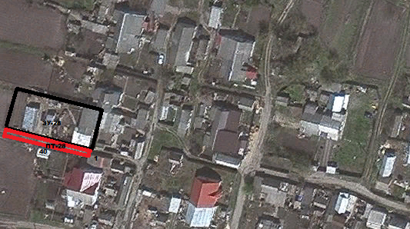

Условные обозначения:
- прилегающая территория к земельному участку улицы Дружбы
ЗУ-28 обозначение объекта, в отношении которого устанавливается прилегающая территория
ПТ -28–прилегающая территория
- граница земельного участка, в отношении которого устанавливается прилегающая территория

Глава Архиповского сельского поселения Е.Г. Гольева

Утверждено:
Постановлением администрации
Архиповского сельского поселения
от 21 мая 2021 года № 44

схема границ прилегающей территории
Адрес: Воронежская область, Россошанский район, пос.с-заРоссошанский, ул. Дружбы, 11
Кадастровый номер земельного участка 36:27:0210001:7
Площадь прилегающей территории: 20 м2

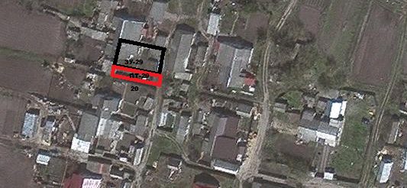

Условные обозначения:
- прилегающая территория к земельному участку улицы Дружбы
ЗУ-29 обозначение объекта, в отношении которого устанавливается прилегающая территория
ПТ -29–прилегающая территория
- граница земельного участка, в отношении которого устанавливается прилегающая территория

Глава Архиповского сельского поселения Е.Г. Гольева

Утверждено:
Постановлением администрации
Архиповского сельского поселения
от 21 мая 2021 года № 44

схема границ прилегающей территории
Адрес: Воронежская область, Россошанский район с. Архиповка, ул. Мира, 8
Кадастровый номер земельного участка 36:27:0200006:9
Площадь прилегающей территории: 500 м2

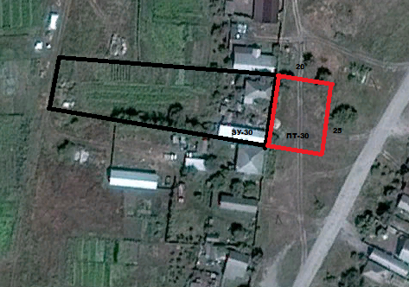

Условные обозначения:
- прилегающая территория к земельному участку улицы Мира
ЗУ-30 обозначение объекта, в отношении которого устанавливается прилегающая территория
ПТ -30–прилегающая территория
- граница земельного участка, в отношении которого устанавливается прилегающая территория

Глава Архиповского сельского поселения Е.Г. Гольева

